野菜農業塾通信 No.17
令和元年9月10日

日

内 容：①キャベツ、ブロッコリー、カリフラワー、ロマネスコ除草・追肥・土寄せ
②個人区画管理
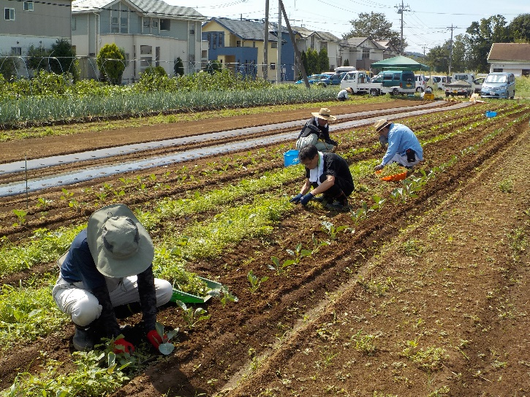 | 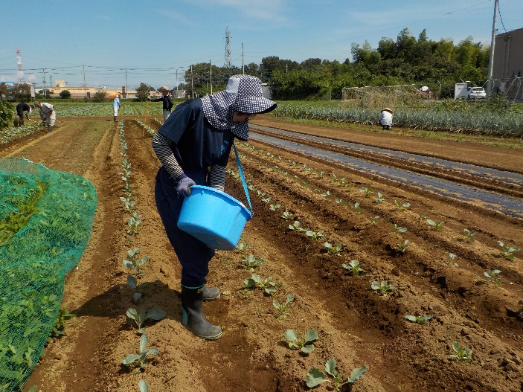
８月２０日に定植したキャベツ等の株周りを重点的に除草します。 | 苗の株間に化成肥料を追肥します。
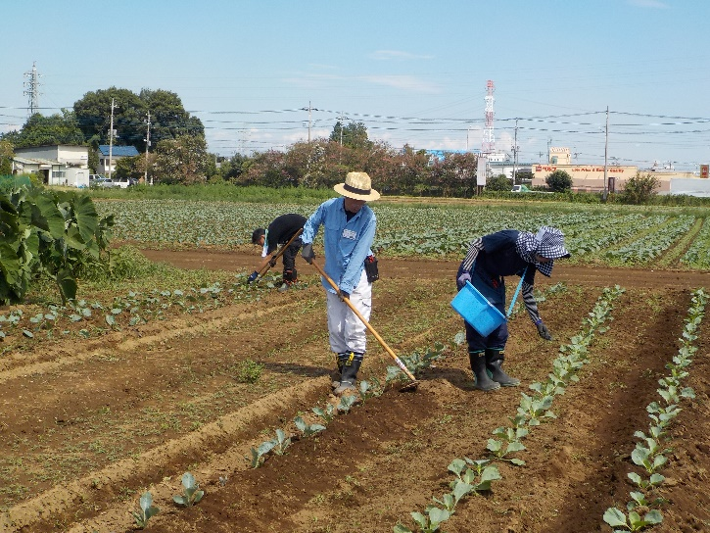 | 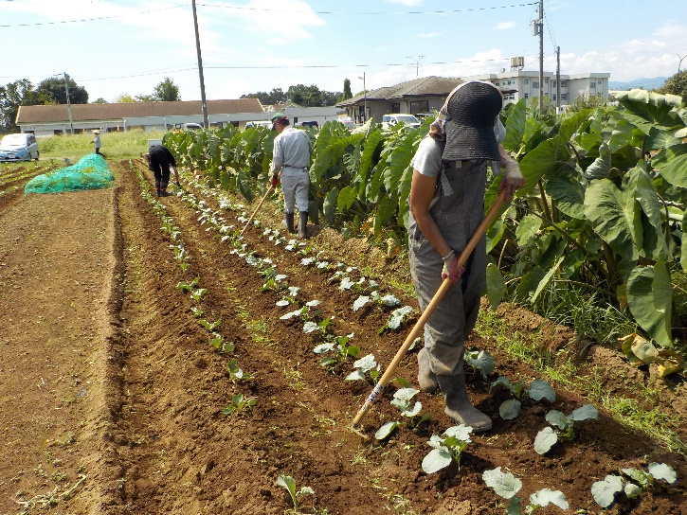
手で取り残した草をかきながら株元に土寄せします。  茎が伸びてくるので、株を安定させます。 | １回目の追肥は、結球させるために初期育成を促して外葉の展開を早める役割があります。

